Manuál – Kreditný systém SLK
(príručka pre lekárov)

Obsah manuálu
Úvodná obrazovka – prihlásenie do systému 2
Základná navigácia 2
Sekcia „Profil“ 2
Sekcia „Vzdelávanie“ 3
Prehľad vzdelávacích cyklov 3
Prehľad získaných a doplnenie chýbajúcich kreditov 3
Kontroly 4

Úvodná obrazovka – prihlásenie do systému
Prihlásenie do systému je možné na úvodnej obrazovke. Po kliknutí na „Zóna pre lekára“ sa zobrazí prihlasovací formulár s inštrukciami pre lekárov.
Na úvodnej obrazovke je tiež možné pozrieť si verejný zoznam zaregistrovaných vzdelávacích aktivít a aktuálne dokumenty na stiahnutie.

Základná navigácia
- Profil – základné údaje o prihlásenom lekárovi s možnosťou nahlásiť zmeny pre register SLK
- Vzdelávanie – obsahuje prehľad o vzdelávacích cykloch s podrobnou informáciou o získaných kreditoch; informácie o vykonaných kontrolách...
- Dokumenty – prehľad dokumentov na stiahnutie súvisiacich s kontinuálnym vzdelávaním
- Kontakty – zoznam základných kontaktov na orgány SLK

Sekcia „Profil“
Obsahuje tri časti:
- Profil
Základný prehľad informácií evidovaných o lekárovi v kreditnom systéme a registri SLK. Ak niektorý z údajov nie je aktuálny, lekár môže požiadať o jeho zmenu v časti „Hlásenie zmeny údajov“
- Hlásenie zmeny údajov
O každom lekárovi sú v evidencii uvedené nasledovné záznamy:
  - Profil – meno, priezvisko, tituly
  - Kontakt – emailové adresy, telefonické kontakty
  - Bydlisko – trvalý pobyt, korešpondenčná adresa
  - Pracovisko – prehľad súčasných aj historických pracovísk
  - Atestácie – prehľad získaných atestácií
  - Nevykonávanie lekárskeho povolania – prehľad dôvodov a období, keď lekár nevykonával povolanie (o tieto časové úseky sa potom skracuje vzdelávacie obdobie, resp. sa zníži cieľový počet požadovaných kreditov v danom cykle)
V prípade, že niektorý z údajov nie je aktuálny, je možné požiadať o jeho zmenu. Stačí pridať alebo upraviť daný záznam a odoslať formulár tlačidlom „Odoslať na schválenie do registra SLK“. Následne budú údaje odoslané na posúdenie registrátorom v SLK.

Mimoriadne dôležité je skontrolovať a podľa potreby upraviť kontaktné údaje.
- Zmena hesla
Z bezpečnostných dôvodov je dobré zvážiť zmenu pôvodného hesla na nové.

Sekcia „Vzdelávanie“

Prehľad vzdelávacích cyklov
Obrazovka vzdelávania poskytuje sumárny prehľad o histórii aj súčasnom stave vzdelávania konkrétneho lekára:
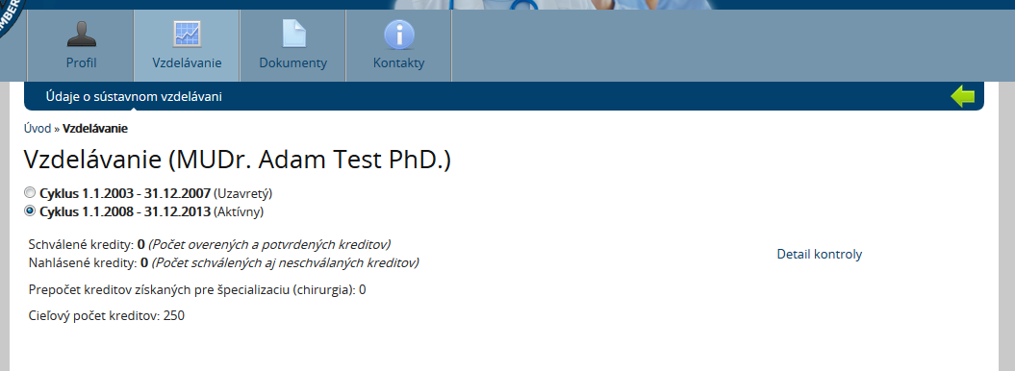
Lekár má v prvom rade prehľad o jeho vzdelávacích cykloch aj s podrobnou infomáciou o počte získaných kreditov v danom cykle, resp. s odkazom na vykonanú alebo aktuálnu kontrolu. Označením príslušného cyklu v hornej časti obrazovky sa nižšie načítajú údaje práve za daný cyklus.

Prehľad získaných a doplnenie chýbajúcich kreditov
Pod prehľadom cyklov sa nachádzajú dve tabuľky. Prvá z nich, „Vzdelávanie“, ponúka prehľad kreditov získaných zo vzdelávacích aktivít, autodidaktických testov, e-learningu a pod. Sú to kredity, ktoré sú automaticky schválené systémom. Na tomto mieste si môže lekár skontrolovať, či tam má zapísané kredity z aktivít, na ktorých sa zúčastnil.
Druhá tabuľka, „Kredity lekárov z iných aktivít“, slúži na priebežné pridávanie kreditov za aktivity, ktoré nie sú evidované v Kreditnom systéme. Stlačením tlačidla „Pridať nový záznam o kreditovanej činnosti“ si môže lekár doplniť kredity napr. za špecializačné štúdium, certifikačnú prípravu a pod. Zoznam týchto činností nájde priamo vo formulári pridávania kreditov. Tieto kredity podliehajú schváleniu čiže po pridaní budú mať stav „Čakajúce“. Pri pridávaní týchto záznamov je potrebné správne vyplniť najmä dátum a špecializácie, aby sa kredity následne správne započítali do cyklu resp. k danej špecializácii.

Kontroly
V závere kalendárneho roku, v ktorom končí lekárovi aktuálny vzdelávací cyklus, sa na obrazovke vzdelávania lekára zobrazí aj formulár pre vyplnenie a odoslanie žiadosti o kontrolu.
V tomto formulári je potrebné doplniť najmä špecializácie, o ktorých kontrolu chce lekár požiadať. Do časti „Prax a nevykonávanie praxe“ sa načítajú automaticky údaje z profilu lekára z časti „Nevykonávanie lekárskeho povolania“. Ak teda lekár v istom období počas vzdelávacieho cyklu nevykonával lekárske povolanie (napr. dlhodobá PN a pod), mal by túto informáciu doplniť v jeho profile a odoslať na register SLK (popísané vyššie v časti „Hlásenie zmeny údajov“). Po schválení mu bude následne o príslušné obdobie skrátená povinnosť zbierať kredity (napr. ak bol 1 rok z celkových 5 rokov cyklu na PN, je povinný nazbierať iba približne 200 a nie plných 250 kreditov).
Pod formulárom kontroly sú tlačidlá na jeho spracovanie. Kontrolu je možné priebežne uložiť, avšak na posúdenie kontrolórom sa odošle až po stlačení tlačidla „Odoslať“.
Ak lekárovi chýbajú kredity, môže si skontrolovať, či má zapísané všetky kredity zo vzdelávacích aktivít, na ktorých sa zúčastnil, resp. si doplniť kredity v tabuľke „Kredity lekárov z iných aktivít“, ako je to popísané vyššie.
Lekár môže získať kredity štúdiom a vyplnením AD testov aj na vzdelávacom portáli www.i-med.sk.

